ГОСЭНЕРГОГАЗНАДЗОР
ПРЕДУПРЕЖДАЕТ
ПОМНИТЕ ОБ ОПАСНОСТИ РЫБНОЙ ЛОВЛИ
В ОХРАННОЙ ЗОНЕ ЛИНИЙ ЭЛЕКТРОПЕРЕДАЧИ!
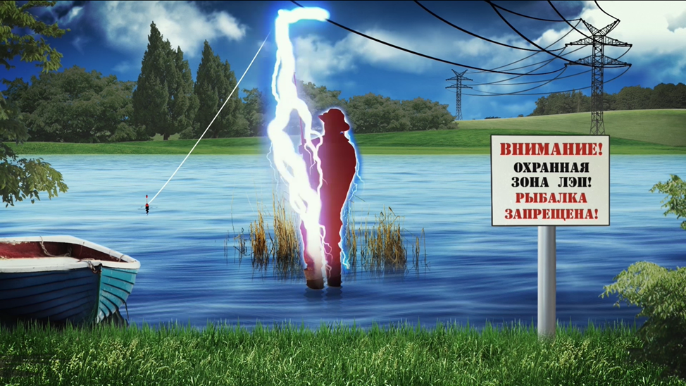
С появлением большого количества рыболовных углепластиковых удилищ длинной более 5 метров в Республике Беларусь наметилась печальная статистика несчастных случаев с рыбаками, попавшими под действие электрического тока под линиями электропередачи. В погоне за уловом люди не замечают опасности, которая «нависла» над ними.
В текущем 2022 году с начала рыболовного сезона произошло 3 случая поражения электрическим током при осуществлении рыбной ловли в охранной зоне линий электропередачи, в том числе 1 со смертельным исходом:
- 26 мая 2022 года мужчина 1979 года рождения занимался рыбной ловлей на реке Осливка вблизи н.п. Осливка Белыничского района Могилевской области. При прикосновении удилищем к проводу воздушной линии 110 кВ попал под действие электрического тока, с ожогами 1 и 2 степени был доставлен в больницу, от полученных травм скончался;
- 4 июня 2022 года произошел несчастный случай с жителем д. Муравщина Слуцкого района Минской области. Мужчина 1952 года рождения шел от автомобиля к реке Случь с поднятым вверх разложенным удилищем, проходя под линией электропередачи 110 кВ, попал под напряжение, был доставлен в реанимационное отделение УЗ «Слуцкая центральная районная больница»;
- 8 июня 2022 мужчина 1968 года рождения занимался рыбной ловлей на озере вблизи г. Бобруйск Могилевской области. При прикосновении удилищем к проводу воздушной линии 110 кВ попал под действие электрического тока, был доставлен в реанимационное отделение УЗ «Бобруйская городская больница скорой медицинской помощи имени В.О. Морзона» в тяжелом состоянии.
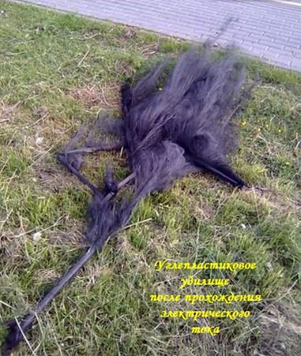
Следует помнить, что поражение человека электротоком может произойти без прикосновения, а только при приближении на опасное расстояние к токоведущим частям. Для воздушных линий напряжением 10-35 кВ оно составляет менее 0,6 м, для воздушных линий 110 кВ – менее 1 м. Кроме того, опасным становиться и место где находится рыбак, попавший под действие электротока, так как ток имеет свойство «растекаться» по почве в радиусе 8-10 метров от места замыкания на землю.
Госэнергогазнадзор предупреждает: чтобы рыбалка не закончилась несчастным случаем, важно соблюдать правила поведения в охранных зонах электрических сетей. Рыболовам необходимо внимательно ознакомиться с характеристиками своих снастей и не пренебрегать предупреждающими надписями на плакатах.

